Colinear Anten

Yazıda özellikle; yönlendirilmemiş olması ve yüksek kazancı nedeniyle tekrarlayıcı (Repeater) istasyonlar için kullanımı çok uygun olabilecek, rüzgar direncinin küçük olması nedeniyle az bakım isteyen, çetin hava şartlarına dayanıklı, kule veya yüksek bina uzerinde montaj için geniş alan gerektirmeyen ve standart test dipolüne göre kullanılacak eleman sayısıyla değişen 3 ila 10 dB kadar daha fazla kazaçlı olarak yapılabilecek bir anten sunulmaktadır. Bu antende bant gelişliği 70 cm bandında 10 MHz dolayında; 23 cm bandında ise 25 MHz dolayındadır.

Anten için gereken malzeme

RG213 veya benzeri 50 ohm kablo, bu kablo içinin kolayca ancak boşluksuz girebileceği boyutta bakır boru, 20 mm çapında bakır boru, 3 veya 4 mm kalınlığında prinç çubuk, sert köpükten levha, sert plastik veya fiberglas boru, mesnet borusu, kelepçeler, şase tipi anten konnekterü ve havya, lehim, eriyen plastik tutkal, maket bıçağı, testere gibi yardımcı malzemeler.

Bu malzemelerin miktarları üretilecek antenin çalışma frekansına göre verilen şekil ve formüllerden hesaplanacaktır.

Genel Bilgiler

Anten ana elemanları ½ dalga boyunda bölümler halinde sert tek damarlı koaksiyel kablo içinden faydalanılarak yapılacaktır yani koaksiyel kablonun dış plastik koruyucusu ve tel örgülü kılıfı sıyrılarak çıkarılacaktır . Eleman boyları istenen merkez frekans için şekilde anlatıldığı gibi hesaplanacaktır.
Burada dikkat etmeniz gereken husus kullanılacak kablo yalıtkanının cinsine göre değişen kablo üreticilerinin standart tablolarında verilen hız faktörü (Velocity Factor) değerinin doğru alınmasıdır. (Bu değer RG213 kablo yalıtkanı için 0.66 dır.) Elde edilen kablo içleri bakır borulara takılarak sert elemanlar elde edilecektir. Bu sebeple bakır boru çapları uygun seçilmelidir.

Bakır boru, kablo içi ve kablo damarı boylarının uygun ölçülerde kesilmesine dikkat edilmelidir.
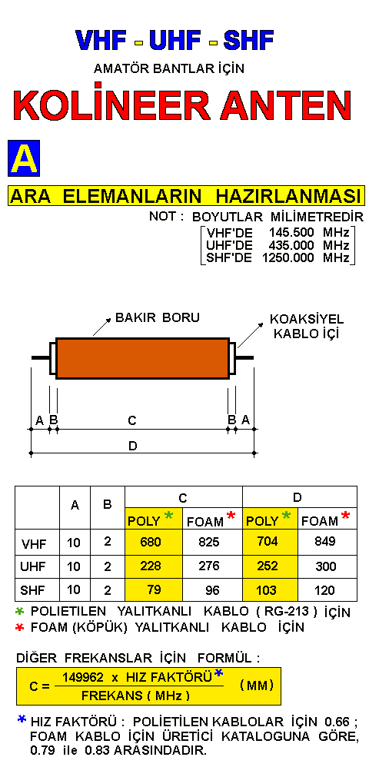
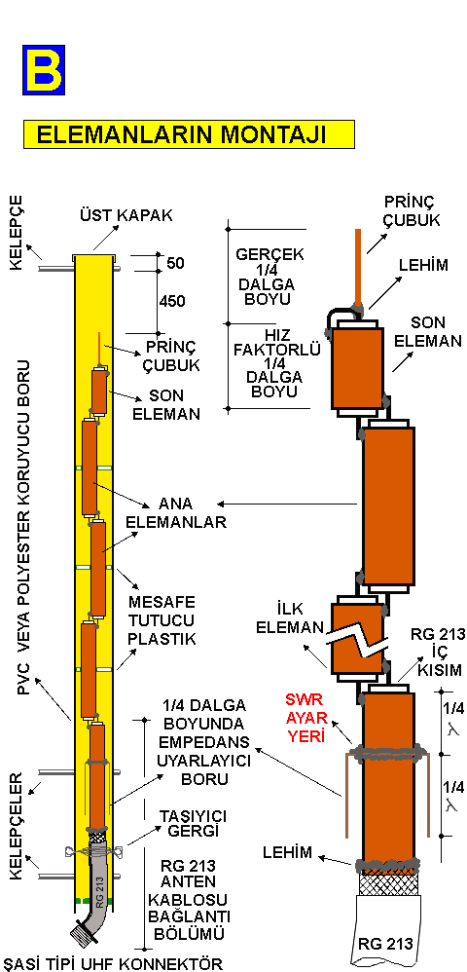
Üretilecek ana elemanların sayısı antenden istenen kazanç ile ilgilidir.
4 eleman yaklaşık 3.5 dBd, 8 eleman 6 dBd, 18 eleman 9 dBd, 21 eleman 10 dBd kazanç sağlamaktadır.
Bu elemanlara ek olarak en tepede ayrıca ¼ dalga boyunda bir eleman ile tam tepede ¼ dalga boyunda 3-4 mm kalınlığında prinç bir çubuğa ihtiyacınız vardır.

DİKKAT : Bu prinç çubuk boyunun hesabında hız faktörü dikkate alınmaz.

Antenin yapımı

- Öncelikle istediğiniz kazanca uygun sayıda ana elemanın bakır borularını keserek
yapınız. Şekilde verilen merkez frekanslarda anten yapılacak ise ölçüler doğrudan alınabilir. Eğer başka bir frekans isteniyorsa formülden faydalanınız. Kullandığınız kablo cinsine göre belirleyeceğiniz hız faktörünü kablo üretici firma kataloklarında bulabilirsiniz. Şekildeki örnek tabloda RG213 kablo için bu faktor 0.66 olarak dikkate alınarak ölçüler belirlenmiş ve sarı renkte boyanmıştır. Köpük cinsi yalıtkanlı kablolarda bu değer 0.79 ile 0.83 arasında değişmekte olup örnek tabloda bu cins kablo için 0.80 değeri kullanılmıştır.

- Aynı sayıda kablo sıyrılarak elde edilen elemanları yine tablodaki ölçülere göre
yapınız. Kablodan üretilen elemanların boyunun bakır borulardan daha uzun olduğuna dikkatinizi çekerim. Bu montaj sırasında gerekecektir. Kabloları sıyırırken damarın zedelenmemesine dikkat ediniz.

- En son ¼ dalga boyundaki elemanın boyu ana elemanların yarısı kadardır.
Bu elemanı da üreterek son ucunu büküp dış bakır boruya kısa devre ederek lehimleyiniz.

- Tüm elemanları düz bir hat üzeride olmasına dikkar ederek uç uca diziniz ve iki eleman arasındaki mesafeye dikkat ederek her birinin canlı ucunu bir sonrakinin bakır borusuna sağlamca lehimleyiniz. En uca da son elemanı lehimleyerek yerleştiriniz. Önceki adımlarda hazırlamış olduğunuz priç tepe çubuğunu da en sonda kısa devre edilen canlı uca sağlamca lehimleyiniz.

- Besleme kablosu bağlanısını eksiz olarak yapabileceğiniz gibi, montaj ve taşıma kolaylığı olması nedeniyle ekli olarak da düzenleyebilirsiniz.
Bunun için yaklaşık 1 metre boyunda RG213 veya RG214 kablonun koruyucu kılıfını sekilde görüldüğü üzere ½ dalga boyundan 5 cm kadar fazla sıyırınız. Tel örgü kılıfı 2.5 cm kadar bırakıp diğer kısmını kesiniz ve bunun yerine elemanlarda yaptığınız gibi uygun boydaki bakır boruyu sürünüz. Bu boru boyu önemli olmayıp boy hesabında hız faktörü dikkate
alınmayacaktır. ½ dalga boyundan 4-5 cm uzun olması yeterlidir. Borunun üst ucu aynen eleman dizilişindeki gibi antenin en alt elemanına lehimlenir, alt ucu ise sıyrılan kablo örğüsünün altına 2-3 cm sokularak örgüye lehimlenir.
Bu kablonun diger ucuna da asıl anten iniş kablosunun bağlanabilmesi için şası tipi bir konnektör lehimlenerek daralan kablo ile nem ve rutubete karşı korumaya alınır.

- 20 mm capında bakır borudan ¼ dalga boyunda (hız faktörü yine kullanılmayacak) bir eleman kesiniz. Bu eleman kablo ile anten arasındaki empedans uyumunu sağlayacaktır.
Kesilen bu eleman ilk elemanın başladığı noktadan tam olarak ¼ dalga boyu aşağıda anten kablosunun üzerine geçirilen bakır boruya lehimlenecektir. Bu borunun alt ucunun içteki bakır boruya değmemesine dikkat ediniz.

- Sert köpükten kestiğiniz mesafe tutucularından birkaç taneyi anten elemanlarının üzerine ve tam ortalarına birer damla eriyen plastik yapıştırıcı ile tutturunuz. Bu parçaların boyutlarını antenin dış kılıfı olarak kullanılacak olan PVC veya Fiberglas borunun iç çapına rahat girecek şekilde belirleyiniz.

- Son olarak, yapılan tüm antenin boyunu biraz geçecek şekilde plastik veya fiberden bir koruyucu boru temin edip anteni bunun içerisine dikkatlice sürünüz. Borunun tepesini su ve rutubet girmesini önleyecek şekilde kapatınız. Alt tarafta besleme kablosunun yanlarına iki delik açarak yalıtkan bir kablo ile antenin ağırlığını taşıyacak ve aşağı kaymasını önleyecek şekilde bağlayınız. En son olarak ta alt tarafı köpük ile kapatıp içte birikebilecek rutubeti dışarı atmak için iki delik açınız.
Artık anteniniz çalışmaya hazırdır.

Ayarlama ve Çalıştırma

Çevresi açık ve geniş bir alan bulunuz. Anteni iki adet kelepçe ile bir kuleye veya direğe bağlayınız. Kelepçeleme sırasında kelepçelerin empedans uyarlayıcı borunun bağlantı noktasının daha altında olmasına dikkat ediniz.

Bir wattmetre veya SWR ölçüm cihazı yardımıyla ölçüm yapınız. SWR 1.5 dan büyük ise empedans uyarlayıcı boruyu biraz aşağı veya yukarı kaydırarak en uygun noktaya getiriniz. Anteni bir kulenin yan yüzüne monte edip tepe noktasından da desteklemeyi düşünüyorsanız plastik koruyucu dış boruyu anten tepe çubuğunun ucundan 50 cm
daha uzun yapıp üst destek kelepçesini en az 45 cm ileriye koyunuz.

